**Лекція 8 Уровень безкоштовного користування AWS**

Рівень безкоштовного користування ***Amazon Web Services (AWS)*** дозволяє отримати практичний досвід роботи з хмарними сервісами AWS. Рівень безкоштовного користування AWS поширюється на сервіси з безкоштовним рівнем користування, чинним протягом 12 місяців з дати реєстрації, а також на додаткові сервісні пропозиції, які не припиняють свою дію після закінчення 12-місячного періоду безкоштовного користування AWS.

Після створення облікового запису AWS у вас буде безкоштовний доступ (з певними обмеженнями) до продукту і сервісу з наведеного нижче списку.

Ви можете почати роботу сьогодні і автоматично скористатися рівнем безкоштовного користування AWS, виконавши наступні кроки:

1. Зареєструйте обліковий запис AWS.

2. Вкажіть адресу виставлення рахунку та дані кредитної картки. Оплата почнеться тільки після перевищення обмежень рівня безкоштовного користування.

3. Виберіть будь-який продукт зі списку і почніть роботу з хмарними сервісами AWS.

Почніть працювати з AWS безкоштовно. Платіть тільки за те, чим користуєтеся.

**Amazon EC2**

[aws-icons_06_amazon-ec2](https://aws.amazon.com/ru/ec2/)

Масштабований обсяг обчислювальних ресурсів в хмарі.

Детальніше "

○ 750 годин на місяць використання інстанси t2.micro з Linux, RHEL або SLES

○ 750 годин на місяць використання інстанси t2.micro з Windows

○ Наприклад, ви можете виконувати 1 інстанси протягом 1 місяця або 2 інстанси протягом половини місяця.

○ Втрачає чинність через 12 місяців після реєстрації.

**Amazon S3**

[aws-icons_15_amazon-s3](https://aws.amazon.com/ru/s3/)

Безпечна, надійна і масштабована інфраструктура сховища об'єктів.

Детальніше "

○ 5 ГБ стандартного сховища

○ 20 000 запитів Get

○ 2000 запитів Put

○ Втрачає чинність через 12 місяців після реєстрації.

**Amazon RDS**

[aws-icons_09_amazon-rds](https://aws.amazon.com/ru/rds/)

Керований сервіс реляційних баз даних для MySQL, PostgreSQL, MariaDB, Oracle BYOL і SQL Server.

Детальніше "

○ 750 годин використання бази даних на місяць

○ 20 ГБ сховища БД: будь-яке поєднання універсальних томів (SSD) і магнітних томів

○ 20 ГБ для резервних копій (магнітне сховище RDS; операції введення-виведення для універсальних томів (SSD) додатково не оплачуються)

○ 10 000 000 операцій введення-виведення Втрачає чинність через 12 місяців після реєстрації.

**AWS IoT**

[](https://aws.amazon.com/ru/iot/)

Нова пропозиція: ***Підключення пристроїв до хмари***

Детальніше:

*Термін «Інтернет речей» (IoT) вперше ввів в обіг Кевін Ештон, британський технологічний новатор і дослідник технологій радіохвильової ідентифікації (RFID). Під «Інтернетом речей» він розумів систему повсюдних сенсорів, яка б пов'язала реальний світ і Інтернет.*

*Основними трьома елементами IoT є речі, Інтернет і система підключень, але його основна перевага - можливість створювати саморазвивающиеся і самовдосконалюється системи, які здатні стерти кордони між фізичними і цифровими світами.*

*Які проблеми можна буде вирішити, якщо знати стан кожної речі в світі і вміти ефективно обробляти ці дані?*

*Щоб допомогти відповісти на це питання і отримати вигоду від використання підключених пристроїв, AWS розробила спеціалізовані сервіси IoT, такі як AWS Greengrass і AWS IoT. Вони допомагають збирати дані і відправляти їх в хмару, завантажувати і аналізувати інформацію і управляти пристроями, дозволяючи користувачам зосередитися на розробці необхідних додатків.*

Щоб почати роботу з «Інтернетом речей» на AWS, виберіть сервіс для докладного вивчення:

* ***AWS Greengrass***
* ***Платформа AWS IoT***
* ***Кнопка AWS IoT***

Детальніше:

○ 250 000 повідомлень (опублікованих або доставлених) в місяць

○ Втрачає чинність через 12 місяців після реєстрації.

**Amazon DynamoDB**

[aws-icons_10_amazon-dynamodb](https://aws.amazon.com/ru/dynamodb/)

Швидка гнучка і ефективно масштабируемая ***база даних NoSQL.***

Детальніше "

○ 25 ГБ сховища

○ 25 одиниць ресурсів записи

○ 25 одиниць ресурсів читання

○ Підтримка до 200 млн запитів в місяць.

Чи не припиняє дію після закінчення 12-місячного періоду безкоштовного користування AWS.

**Amazon Redshift**

[](https://aws.amazon.com/ru/redshift/)

Швидке просте і економічне зберігання даних

Детальніше:

○ Безкоштовний пробний доступ протягом 2 місяців

○ 750 годин роботи інстанси DC1.Large в місяць протягом 2 місяців

○ Втрачає чинність через 2 місяці після реєстрації.

**AWS Device Farm**

[Device-Farm](https://aws.amazon.com/ru/device-farm/)

Тестируйте додатки для iOS, Android і FireOS на реальних пристроях в хмарі AWS.

Детальніше "

○ Безкоштовна разова пробна версія включає 250 хвилин використання пристроїв.

○ Чи не припиняє дію після закінчення 12-місячного періоду безкоштовного користування AWS.

**AWS Key Management Service**

[icon_key-management-service](https://aws.amazon.com/ru/kms/)

AWS Key Management Service - це керований сервіс, що забезпечує шифрування даних і засоби управління ім.

Детальніше "

○ 20 000 запитів на місяць безкоштовно

○ Чи не припиняє дію після закінчення 12-місячного періоду безкоштовного користування AWS.

**Amazon CloudWatch**

[aws-icons_12_amazon-cloudwatch](https://aws.amazon.com/ru/cloudwatch/)

Нова пропозиція: рівень безкоштовного користування AWS

Моніторинг хмарних ресурсів і додатків AWS.

Детальніше "

○ 10 призначених для користувача метрик і 10 попереджень

○ 1 000 000 запитів API

○ 5 ГБ для імпорту даних балок і 5 ГБ для архіву даних логів

○ 3 панелі стану, до 50 метрик в кожної в місяць Чи не припиняє дію після закінчення 12-місячного періоду безкоштовного користування AWS.

• **Trusted Adviso**r

[](https://d0.awsstatic.com/icons/aws-trusted-advisor-icon.jpg)

- мережевий ресурс, який дозволить вам знизити витрати, підвищити продуктивність і безпеку за рахунок оптимізації середовища AWS.

Він надає в режимі реального часу рекомендації AWS, які допоможуть вам ефективно розподілити ресурси.

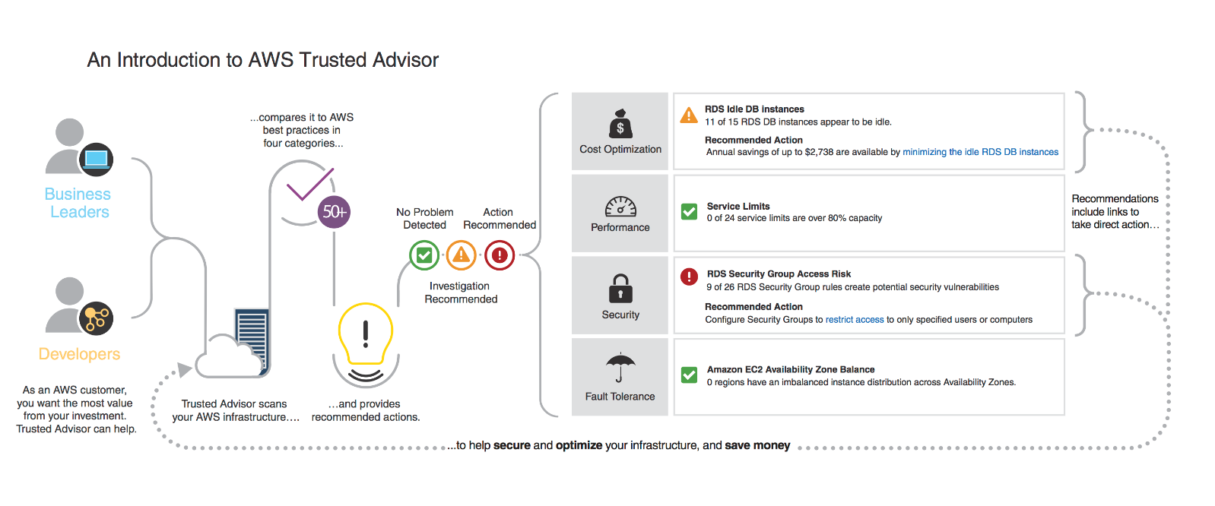

*Оптимізація інфраструктури*

AWS Trusted Advisor - персональний експерт з хмарних технологій, який аналізує середу AWS і надає рекомендації в п'яти категоріях:

* оптимізація витрат
* відмовостійкість
* продуктивність
* ліміти сервісів
* Безпека

Незалежно від того, що ви робите, - створюєте нові робочі процеси, оптимізуєте поточні або розробляєте програми, - рекомендації, які регулярно надає Trusted Advisor, дозволять оптимально виділяти ресурси для ваших рішень.

Повний список перевірок і описів см. В Рекомендаціях по роботі з Trusted Advisor.

○ 4 рекомендації для перевірки продуктивності і безпеки (обмеження сервісів, групи безпеки, IAM і MFA)

○ Можливості оповіщення та індивідуальної настройки

Термін дії закінчується через 12 місяців після реєстрації.

○ 4 рекомендації для Перевірки продуктівності и безпеки (обмеження сервісів, групи безпеки, IAM и MFA)

○ возможности оповіщення та індівідуальної настройки

Термін Дії закінчується через 12 місяців после реєстрації.

**Amazon QuickSight**

Нова пропозиція: рівень безкоштовного користування AWS

Швидкий і простий в управлінні хмарний сервіс бізнес-аналітики в десять разів дешевше традиційних аналітичних рішень.

Детальніше :

Amazon QuickSight is a fast, cloud-powered business analytics service that makes it easy to build visualizations, perform ad-hoc analysis, and quickly get business insights from your data. Using our cloud-based service you can easily connect to your data, perform advanced analysis, and create stunning visualizations and rich dashboards that can be accessed from any browser or mobile device.

**Amazon QuickSight Overview**

[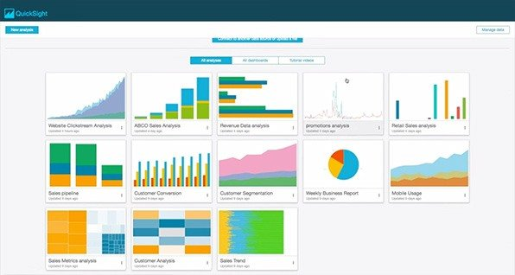](https://www.youtube.com/watch?v=C_eT0xRNjCs)

○ 4 рекомендації для Перевірки продуктівності и безпеки (обмеження сервісів, групи безпеки, IAM и MFA)

○ возможности оповіщення та індівідуальної настройки

Термін Дії закінчується через 12 місяців после реєстрації.

**AWS CodeBuild**

[](https://aws.amazon.com/ru/codebuild/)

Нова пропозиція: рівень безкоштовного користування AWS

Повністю керований сервіс збірки, який виконує складання та тестування програмного коду в хмарі.

Детальніше "

○ 100 хвилин збірки за місяць використання обчислювального інстанси типу build.general1.small

○ не припиняє дію після закінчення 12-місячного періоду безкоштовного користування AWS.

**Amazon Cloud Directory**

[](https://aws.amazon.com/ru/cloud-directory/)

Нова пропозиція: ***Керований сервіс створення каталогів на базі графів з вбудованою перевіркою даних.***

Детальніше "

***Amazon Cloud Directory*** *дозволяє створювати гнучкі хмарні каталоги для організації ієрархічних зв'язків даних по безлічі напрямків.*

*За допомогою Cloud Directory можна створювати каталоги для безлічі прикладів використання, таких як схеми організації, каталоги курсів або реєстри пристроїв. У той час як традиційні рішення для каталогів, наприклад Active Directory Lightweight Directory Services (AD LDS) та інші каталоги з використанням полегшеного протоколу доступу (LDAP), дозволяють зберігати лише одну ієрархічну структуру, Cloud Directory надає гнучкі можливості для створення каталогів з ієрархічними зв'язками по безлічі напрямків.*

*Наприклад, можна створити схему організації з різними можливостями навігації, в основі яких лежатимуть ієрархічні зв'язку за структурою підзвітності, по местоположениям і по центрам витрат.*

*Amazon Cloud Directory автоматично масштабується до сотень мільйонів об'єктів і підтримує расширяемую схему, з якої одночасно може працювати безліч додатків.*

*Повністю керований сервіс Cloud Directory позбавляє користувачів від рішення трудомістких і дорогих адміністративних завдань, таких як масштабування інфраструктури та управління серверами. Досить просто визначити схему, створити каталог і приступити до його заповнення за допомогою викликів API Cloud Directory.*

Amazon Cloud Directory автоматично масштабується до

○ 1 ГБ сховища в місяць

○ 10 000 запитів записи в місяць

○ 100 000 запитів читання в місяць

Термін дії закінчується через 12 місяців після реєстрації



**Amazon Chime**

Нова пропозиція: рівень безкоштовного користування AWS

Amazon Chime - це сучасний сервіс об'єднаних комунікацій, що спрощує проведення нарад і забезпечує неперевершену якість аудіо- та відеозв'язку.

Детальніше "

○ Необмежене використання Amazon Chime Basic

○ Підписка Amazon Chime Basic безкоштовна протягом будь-якого терміну

○ не припиняє дію після закінчення 12-місячного періоду безкоштовного користування AWS.

**Amazon GameLift**

Нова пропозиція: рівень безкоштовного користування AWS

Простий, швидкий і економічний виділений хостинг ігрових серверів

Детальніше "

○ 125 годин використання інстанси c3.large.gamelift сервісу Amazon GameLift в місяць

○ 50 ГБ Місце EBS на універсальних томах (SSD)

○ Втрачає чинність через 12 місяців після реєстрації.